**Catalog2010**

**1**

**3-7**

**8-10**

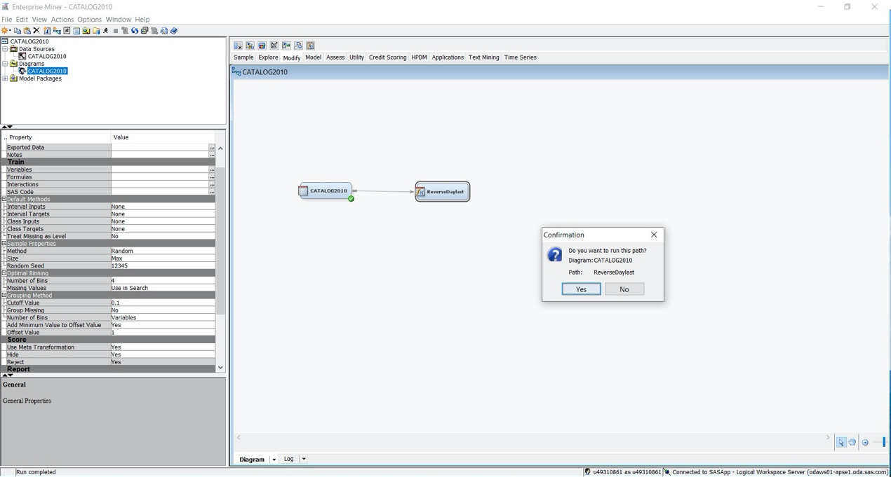

**10-16**

**16-18**

**18-21**

**22-25**

**PIE 1-5**

**PIE 6**

**PIE 7**

**BAR 8-12**

**BAR 13-15**

**BAR 16**

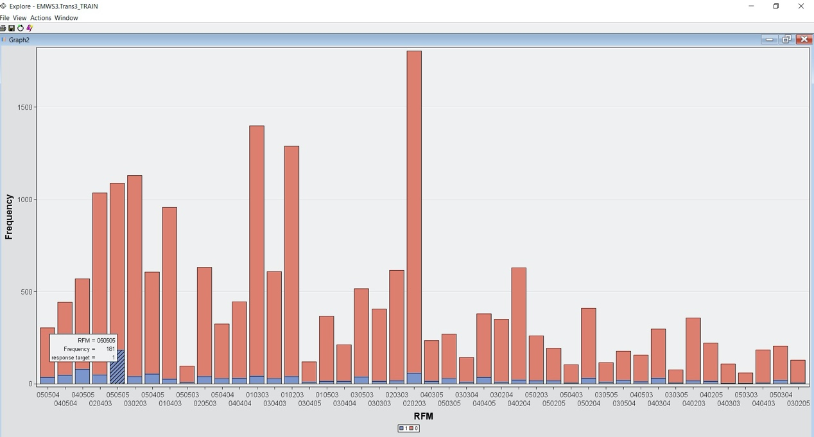

**ALL DONE!**

